香港中學文憑考試

數學
必修部分

校本評核

評核課業樣本

你的鞋帶有多長？

學生須知

1. 本課業分三部， 即甲部至丙部。各部均須作答。

2. 數值答案須以真確值，或準確至三位有效數字表示。

3. 須詳細列出所有步驟。

教師指引

- 本課業要求學生

    - 解決簡單的排列與組合問題；

    - 計算不同穿鞋帶方法所需的鞋帶長度。

- 一般來說， 學生可以于 1 小時內完成本課業。 然而，教師可以根據專業判斷及學生的能力，調整完成本課業的時間。

- 如有需要， 教師可以簡介本課業或要求學生進行相關的資料搜集。例如：要求學生

    - 觀察不同款式的鞋有多少對圓孔眼；

    - 量度學生本人或其他人不同款式的鞋，每只鞋相鄰圓孔眼（左右及上下）的距離。

學生及教師可預備足夠的鞋，供量度圓孔眼之間的距離，以及用作綁蝴蝶結的鞋帶長度。

- 教師可以跟據學生的能力，修改本課業及閱卷指引。

- 教師可派發附錄中的點格紙，讓學生利用它進行探究不同穿鞋帶方法所需的鞋帶長度。

- 批改課業後，教師應向學生提供回饋， 例如與學生討論本課業每一部分的不同處理方法。

參考資料：
Ian’s shoelace site: http://www.fieggen.com/shoelace/

引言

一般皮鞋及運動鞋有 2 至 10 對圓孔眼供穿鞋帶之用。穿鞋帶也有很多不同的方法。

圖一展示了在一只有 6 對圓孔眼的運動鞋上的不同穿鞋帶方法。圖的下方為接近腳指的部分，而圖的上方則為綁蝴蝶結的位置。

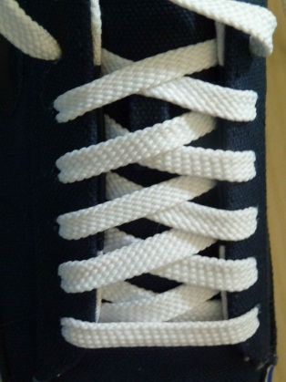 | 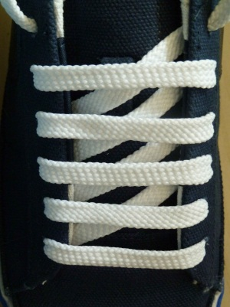 | 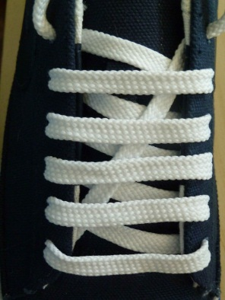
交叉型 | 外橫線型 | 對角橫線型

圖一

甲部

現有一隻具有 3 對圓孔眼的皮鞋 (如圖二所示)，鞋帶只能穿過每個圓孔眼一次及必須穿過所有圓孔眼。

上方第一對圓孔眼
圖二

- 畫出兩種不同的穿鞋帶方法，其中鞋帶的兩端應最後由上方第一對圓孔眼的位置穿出來。

- 問在下列各情況，共有多少種穿鞋帶的方法？

- 鞋帶的兩端必須最後由上方第一對圓孔眼的位置穿出來；

- 可以任意地穿鞋帶，即不限制鞋帶的兩端必須最後由第一對圓孔眼的位置穿出來。

乙部

假設 w 為左右相對的兩個圓孔眼之間的距離、 d 為上下相鄰的兩個圓孔眼之間的距離、 l 為於每一末端預留作綁蝴蝶結的鞋帶長度，其中 d < w < l (參考圖三)。
w

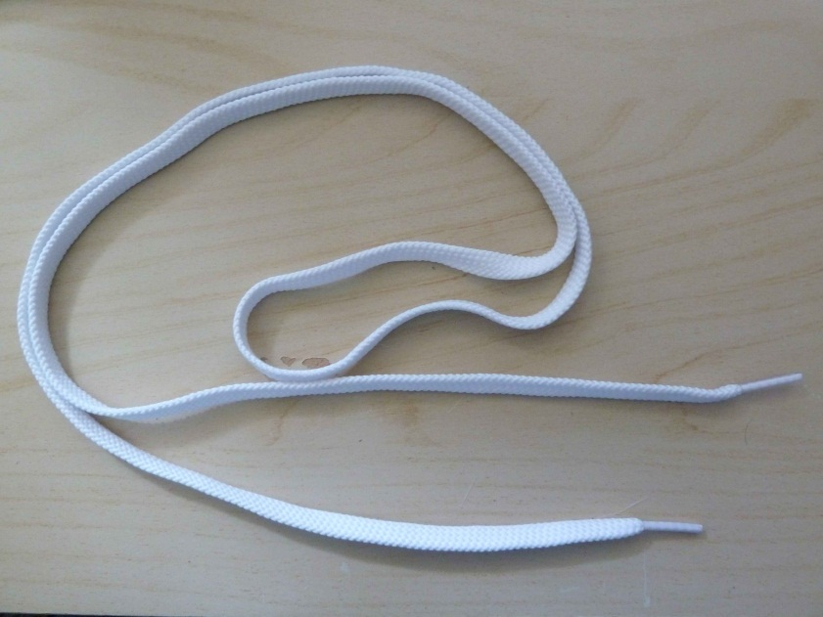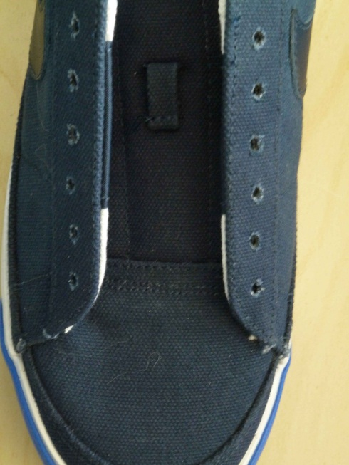
l
d
上方第一對圓孔眼

圖三

- 利用 d 、 w 及 l 表示圖一中各種穿鞋帶方法所需的鞋帶長度。

- 若 w = 5 cm , d = 1 cm 及 l = 3 cm ，以上三種穿鞋帶方法，哪方法需要用較長的鞋帶？

丙部

現有一隻 6 對圓孔眼的運動鞋 (如圖三所示)，鞋帶只能穿過每個圓孔眼一次及必須穿過所有圓孔眼，其中鞋帶的兩端須最後由上方第一對圓孔眼的位置穿出來。

- 建議一種穿鞋帶方法 (須與引言中提供的 3 種款式不同) 。

- 若在丙部第 1 題建議的穿鞋帶方法所需的鞋帶長度是 D ，試以 d 、 w 及 l 表示 D (參考乙部有關 d 、 w 及 l 的意義)。

評核課業完

附錄

教師可要求學生利用以下點格紙探究不同穿鞋帶方法所需的鞋帶長度。



附錄

